Schularbeit 2

Diese Schularbeit deckt Abschnitt I und B (ab B4) ab

- Kreuze die beiden zutreffenden Aussagen an!
a, b und c sind beliebige natürliche Zahlen.
☐ A Für die Subtraktion gilt das Kommutativgesetz.
☐ B a · (b + c) = a · b + a · c heißt Distributivgesetz
☐ C a – (b – c) = a – b – c
☐ D a · b + c = a · (b + c)
☐ E Für die Multiplikation gilt das Assoziativgesetz.

- 13792 Liter Essig werden in Fässer zu je 28 Liter abgefüllt. Beantworte in ganzen Sätzen!
  - Wie viele Fässer werden voll und wie viel Liter Essig bleibt übrig?
  - Handelt es sich um Messen oder Teilen?
  - Mache auch eine Überschlagsrechnung!

- Berechne, indem du alle Summanden und Subtrahenden zusammenfasst!
2 933 – 704 + 968 + 329 – 1 908 =

- a) In dieser Rechnung hat Clemens einen schweren Fehler gemacht. Markiere ihn
und erkläre ausführlich, was er falsch gemacht hat!

(32 · 3 + 344 : 8) · 5 – 3 =
(96 + 43) · 2 =
139 · 2 = 278

- Wie lautet das richtige Ergebnis?

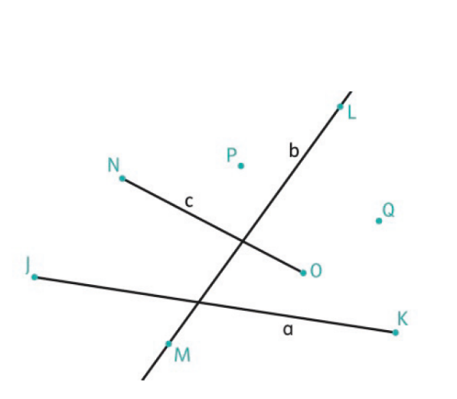
- Strecke, Strahl, Gerade, Punkt
- Betrachte die Abbildung rechts und kreuze die richtige(n) Antworte(n) an!
☐ A M ist Element der Geraden b.
☐ B J ∈ c
☐ C Q ∉ a
☐ D a schneidet die Strecke b.
☐ E c und a sind parallel, weil sie einander nicht schneiden.

- Miss den Abstand des Punktes Q von der Geraden b und zeichne den kürzesten Abstand ein!

- Sind folgende Aussagen richtig oder falsch? Kreuze an!
 |  | richtig | falsch
1) | Ein Strahl ist unendlich lang.
2) | Eine Gerade hat einen Anfangspunkt, aber keinen Endpunkt.
3) | Die zwei Punkte A und E liegen auf der Strecke AE.
4) | Geraden bezeichnen wir mit Großbuchstaben.

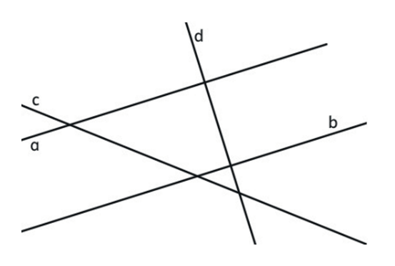
- Welche Lage haben die vier Geraden zueinander?
Setze die Symbole (⏊, ∥ und ∩) richtig ein! Manchmal sind auch zwei Symbole möglich.

a |  | b | a |  | d | b |  | d
a |  | c | b |  | c | c |  | d

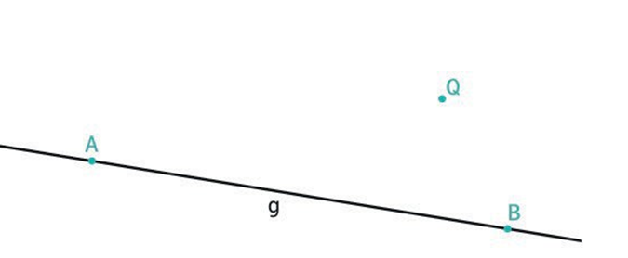
- 1) Konstruiere eine zu g parallele Gerade f, die von g einen Normalabstand von 3 cm hat! Wie viele Möglichkeiten gibt es?

2) Konstruiere eine Normale n auf g, die durch Q geht! Wie liegen n und f zueinander?

- a) Miss die Größe des Winkels α und gib die Art des Winkels an!
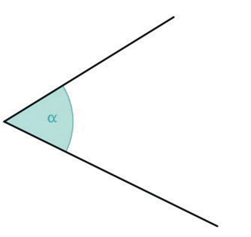

b) Konstruiere einen Winkel β mit 312°!

- Ergänze die fehlenden Begriffe!
    - Die Hälfte eines vollen Winkels ist ein __________________ Winkel.
    - Die Hälfte eines stumpfen Winkels ist ein ______________ Winkel.
    - Teilt man einen gestreckten Winkel in drei gleich große Teile, so ist jeder Winkel ____________________.
    - In welchem Bereich liegt ein erhabener Winkel?

Gib diesen Bereich mit dem Zeichen < an! _____________________________

Lösungen Schularbeit 2

1 B, E
2 a) 492 und 16 Rest b) Messen
c) 13 800:30 oder1 380:3 = 460
3 1 618
4 a) 2. Zeile Vorrangregel verletzt
b) 692
5 a) A, C, D
b) 1,6 cm
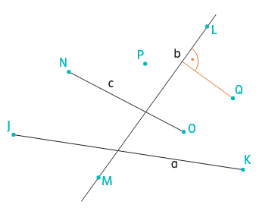

6 1) r, 2) f, 3) r, 4) f
7 a u b, a ° d, b ° d, a © c, b © c, c © d
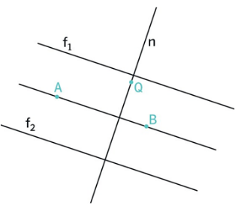
8 1)

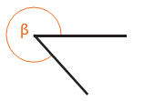
2) normal
9 a) 58°, spitz, b)

10 a) gestreckter, b) spitzer,
c) spitz mit 60°, d) 180°< $α$ < 360°

